**Réinitialiser un Ecran tactile d’un Compact (530)**

Cette instruction est à utiliser seulement lorsque l’écran tactile ne répond pas correctement, même après avoir effectué une re-calibration de celui-ci via l’interface du Fibroscan.

1. Prérequis :

-Ecran tactile 530

-Câble USB « Programmation » pour relier l’écran à un PC

-Un PC sous Windows (XP/7/8 x32 et x64) avec le logiciel se trouvant à l’emplacement ci-dessous :

\\volta\Echosens\SAV\4-DOCUMENTATIONS TECHNIQUES\Logiciel PRODUITS pour SAV\Ecran Tactile 530\DMC - 20141225_TPOffset (réinitialisation 530)\

Faire un copier-coller du dossier sur le bureau de votre PC, si vous êtes hors site Echosens.

1. Instruction :

-Enlever l’écran défectueux du châssis du compact

-Oter le câble dit USB de la carte DMC

-Connecter le câble USB « programmation » sur l’écran défectueux comme ci-dessous

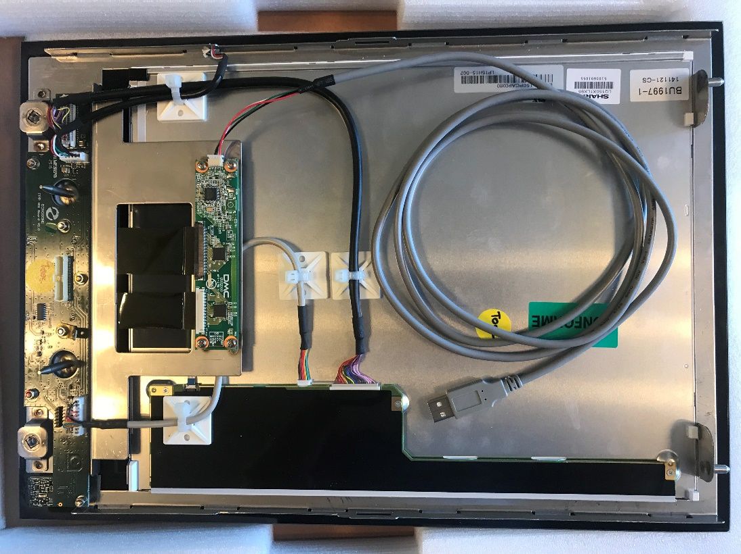

-Relier le câble USB sur l’un des ports USB du PC (Il faut attendre parfois l’installation du pilote générique sous Windows) attendre le pop-up ci-dessous pour passer à l’étape suivante :



-Lancer le logiciel TPoffset.exe en Cliquant ici si vous êtes connectés au réseau Echosens

Sinon, le lancer manuellement depuis son PC C:\Users\xxxxxxx\Desktop\Ecran Tactile 530\DMC - 20141225_TPOffset (réinitialisation 530)\TPOffset.exe

-Une fenêtre va apparaitre si vous êtes connectés au réseau Echosens et cliquer sur « OK », sinon passez à l’étape suivante.

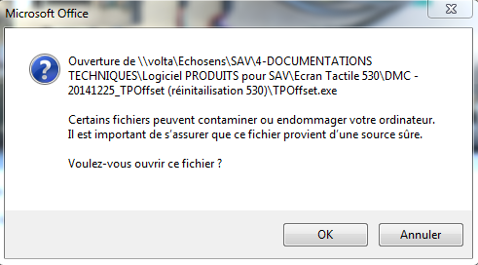

-La fenêtre ci-dessous s’ouvre et un compteur se met en route attendre l’étape suivante:

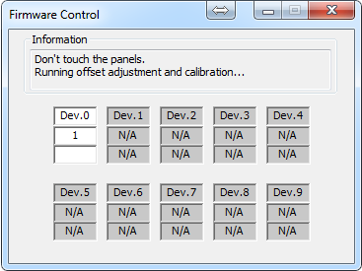

-Attendre que les « 3 premières cases » passent en vert comme ci-dessous :

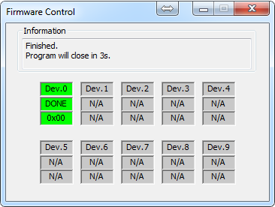

 Attention la fenêtre va se fermer toute seule.

**L’écran a été reprogrammé, afin de bien vérifier son bon fonctionnement, il faut appuyer sur les 4 coins de l’écran et constater que celui répond de nouveau correctement.**